Normalverteilung und Klassenanalyse

Inhalt

Funktionalität 1

Gleichungen. 1

Excel-Import 2

Dichtefunktion. 2

Klassenanalyse. 2

Diagramm.. 2

# Funktionalität

Das Programm verfügt über folgende Funktionalität:

-         Import der Daten aus einer Excel-Tabelle

-         Berechnen des [Mittelwertes](HilfeVerteilungV3.docx#Mittelwert) und der Standardabweichung

-         Grafische Darstellung im Hauptformular und auf einem separaten Formular als Gesamtdarstellung

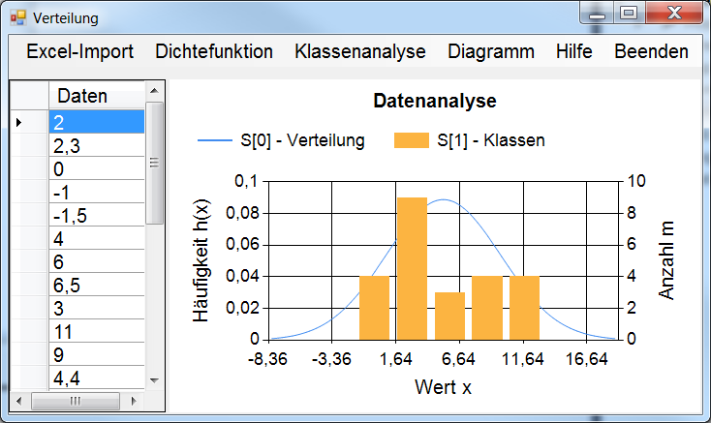

# Gleichungen

Mittelwert:                               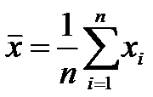

Standardabweichung:            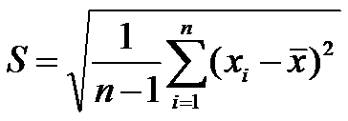

Dichtefunktion:  *Dichtefunktion.bmp*

# Excel-Import

MS-Excel muss auf dem Computer installiert sein. Der Aufruf erfolgt über den Menü-Eintrag Excel-Import. Nach Auswahl des Pfads und des Dateinamens werden die Daten in eine, auf dem Formular sichtbaren Tabelle übernommen. Dort könnten die Daten vor der Auswertung grundsätzlich bearbeitet werden.

# Dichtefunktion

Für die vorliegenden Daten, sie Datentabelle, werden der Mittelwert und die Standardabweichung berechnet. Diese Kenngrößen dienen der Berechnung der Dichtefunktion, die in einem Diagramm dargestellt wird.

# Klassenanalyse

Mit Hilfe der Klassenanalyse kann grob abgeschätzt werden, ob es sich bei dem Datenmaterial um eine Normalverteilung handelt. Über ein Intervall, zwischen dem kleinsten und dem größten Wert, werden Klassen gleicher Breite gebildet und die Anzahl der Klassen-Repräsentanten als Balkenhöhe im Diagramm dargestellt.

# Diagramm

Das Diagramm des Hauptformulars wird großformatig darstellen.